СОДЕРЖАНИЕ

1. Установка USB драйвера ST-Link V2 2
2. Установка USB драйвера Программатора ППКОП Офицер 3
3. Установка утилиты смены прошивки ST-Link V2 4
4. Заливаем прошивку в прибор 5
5. Настройка ППКОП «Офицер» 7

1. Установка USB драйвера ST-Link V2

Запускаем файл dpinst_x86 из архива «USB драйвер ST-Link v2»

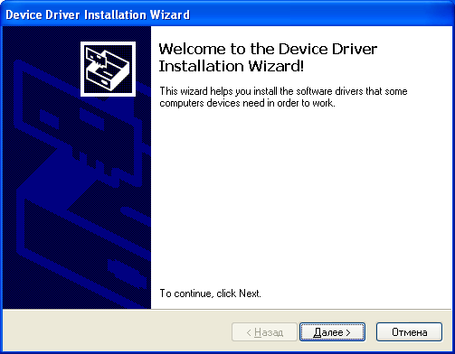
нажимаем далее
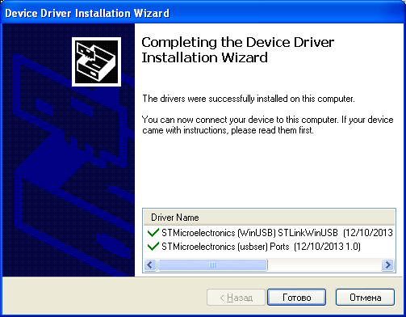
нажимаем Готово

Вставляем программатор ST-Link V2 в USB порт компьютера в системе должно появиться следующее устройство
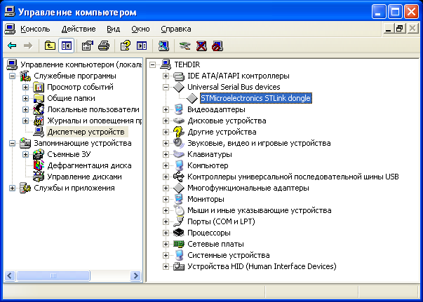

2. Установка USB драйвера Программатора ППКОП Офицер

Запускаем файл ch341ser.exe из архива «USB драйвер Программатора ППКОП Офицер» нажимаем кнопку INSTALL

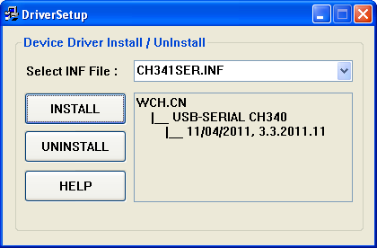

Вставляем программатор ППКОП Офицер в USB порт компьютера при этом в системе должно появиться следующее устройство (номер ком порта может быть другим)

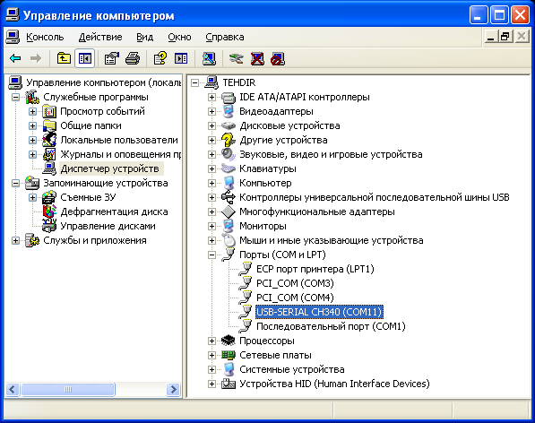

3. Установка утилиты смены прошивки ST-Link V2

Запускаем файл «STM32 ST-LINK Utility v4.1.0 setup» из архива «Утилита смены прошивки ППКОП Офицер»
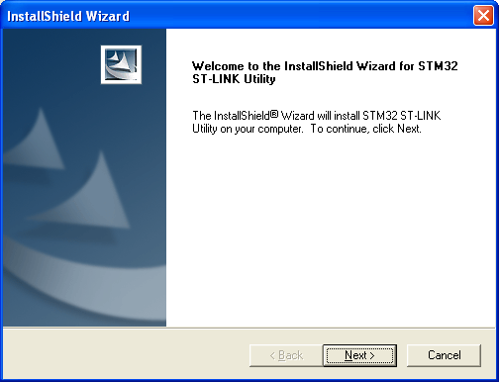
Нажимаем далее, соглашаемся с лицензионным соглашением, выбираем место установки, нажимаем готово.

4. Заливаем прошивку в прибор

Подключаем программатор ST-Link V2 к разъему Х7 на ППКОП Офицер по следующей схеме
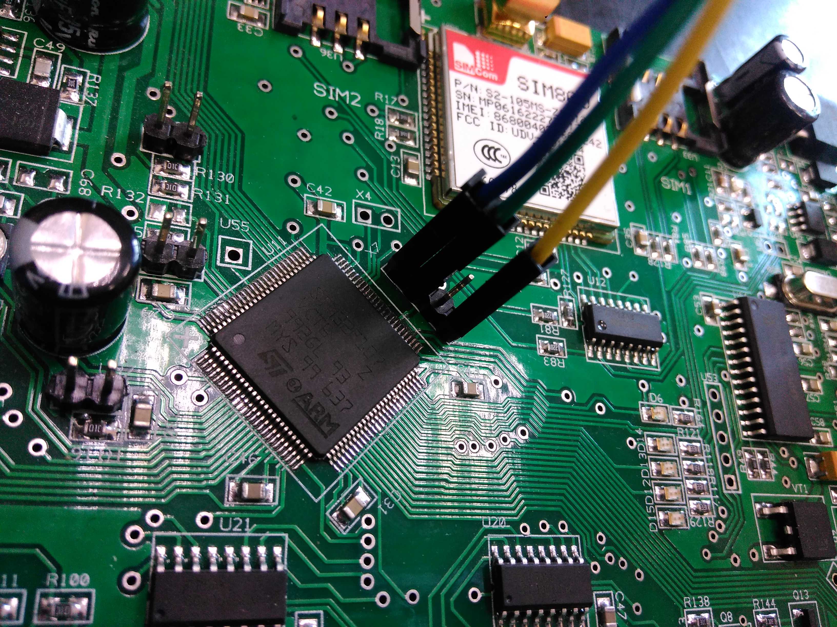
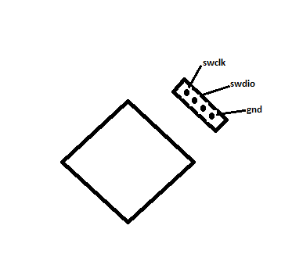
После подключения адаптера к плате, с помощью ранее установленной утилиты загружаем прошивку в прибор. Для этого сначала выбираем файл с прошивкой

Затем загружаем ее в прибор

!!! После загрузки прошивки необходимо сбросить настройки прибора на заводские

После смены прошивки обязательно необходимо сбросить настройки прибора на заводские. Сброс может так же понадобиться в случае возникновения ошибок при программировании прибора. При сбросе, все значения параметров прибора перезаписываются на значения по умолчанию.

Чтобы сбросить настройки, надо замкнуть перемычку (две площадки контактов), и включить питание. Если сброс произошел, то светодиод D15 должен моргать примерно раз в секунду, светодиод D12 не должен гореть.

5. Настройка ППКОП «Офицер»

Подключаем программатор ППКОП Офицер к прибору 2-х жильным проводом (А,В, колодки на программаторе нужно подключить к А,В колодкам на приборе, подаем на прибор питание.
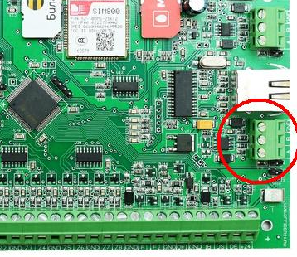

Запускаем файл Run.exe из архива «Программатор ППКОП Офицер». Проверяем связь с прибором, для этого выбираем пункт «Настройка панели» - «USB-RS485»

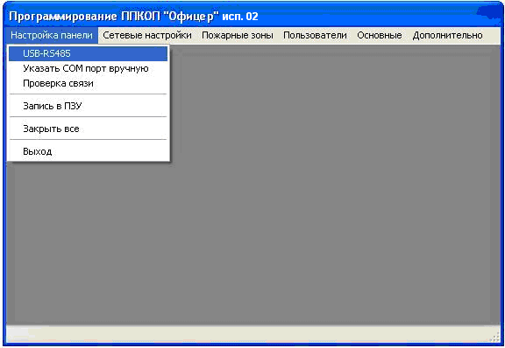

Далее нажимаем кнопку Find и выбираем номер COM порта который присвоился программатору, затем нажимаем кнопку Save

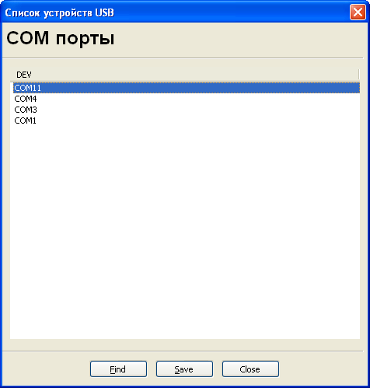

Далее выбираем «Настройка панели» - «проверка сваязи» должно появиться сообщение о том что связь с прибором установлена, если этого не произошло что то сделано неправильно. Далее рассмотрим программу настройки прибора более подробно

«Дополнительные настройки»
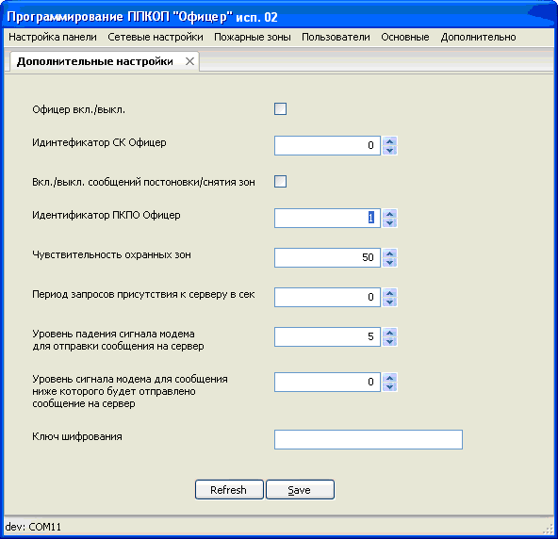

Самыми важными настройками здесь являются Идентификатор ППКОП «Офицер» это ID или номер прибора на пульте, он может быть от 1 до 9999 и ключ шифрования - пароль который будет запрашивать сервер при подключении прибора к нему (8 любых символов букв или цифр). Без заполнения двух этих пунктов прибор не будет подключаться к серверу. Остальные настройки можно оставить по умолчанию.

Перед изменением каких то настроек в каждой вкладке нужно нажать кнопку «Refresh» для того чтобы программа считала настройки из прибора, затем изменить настройки, затем нажать кнопку Save, тогда настройки будут сохранены в временную помаять прибора, после изменения всех настроек в остальных вкладках необходимо нажать «Настройка панели» - «Запись в ПЗУ» тогда настройки сохраняться в постоянную память, в силу настройки вступают после перезагрузки прибора.

«Основные» – «Зоны»

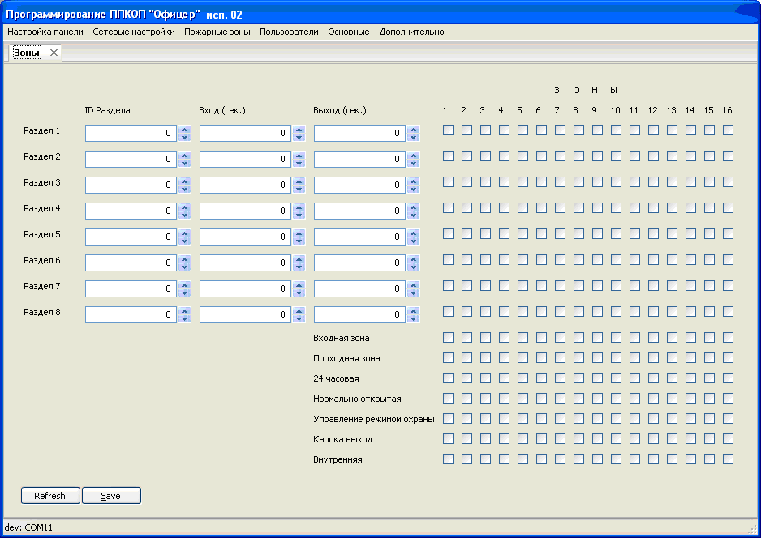

В этом пункте к разделам привязываются зоны и устанавливаются свойства зон прибора. Всего в приборе 8 независимых разделов и 16 шлейфов, так же здесь можно установить время задержки на вход и выход по каждому разделу.

«Основные» – «Выходы»

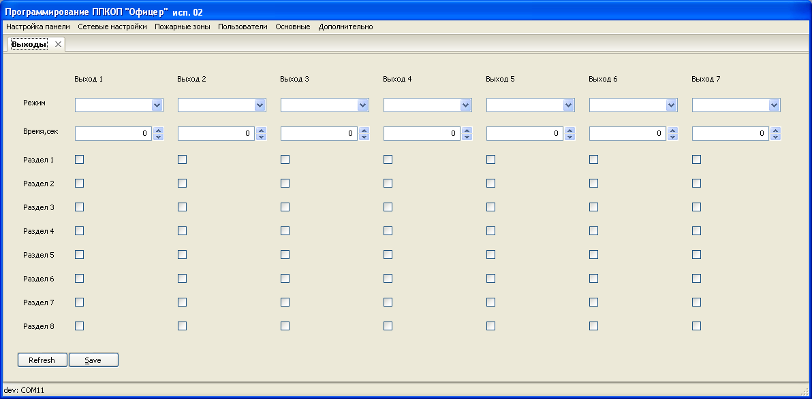

В этом разделе устанавливается тактика работы выходов питания прибора, настраивается продолжительность их работы и принадлежность к разделам.

«Сетевые настройки» - «GSM»

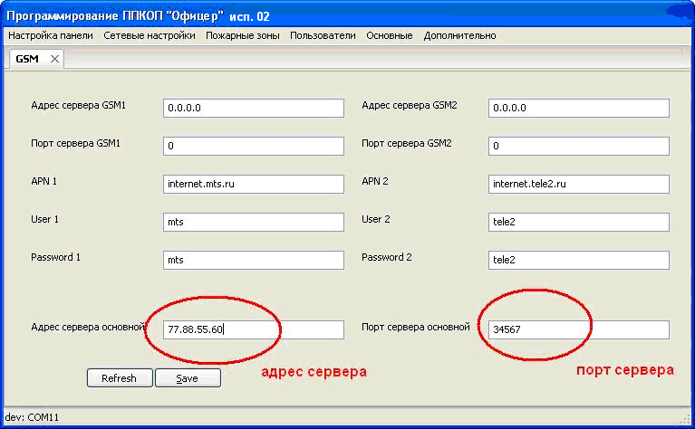

Здесь необходимо указать адрес и порт вашего сервера, а так же настройки операторов сотовой связи такие как APN имя и пароль.

«Сетевые настройки» - «Ethernet»

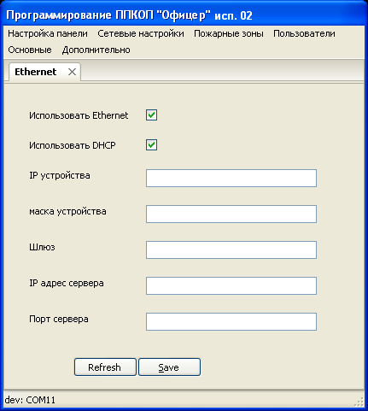

Приборы Офицер имеют возможность подключения к серверу через роутер, в этом случае вам необходимо поставить галочку «Использовать Ethernet» и «Использовать DHCP» (если роутер поддерживает автоматическую выдачу IP адресов, в противном случае вписать сетевые настройки вручную)

После изменения всех настроек нажимаем «Настройка панели» - «Запись в ПЗУ» перезагружаем прибор, через некоторое время после включения когда прибор подключится к серверу загорится светодиод D13 (индикация связи с сервером)

